|  |  |  |  |  |
| --- | --- | --- | --- | --- |
|  | | |  | |
| Documentation technique | | |  | |
|  | | |  | |
|  | | | 17/10/2023**Configuration et assistance sur le cloud Azure d’un client** | |
|  | | |  | |
|  |  |  | |  | |
|  | Définition *Azure est une plateforme de cloud computing développée par Microsoft. Elle offre une large gamme de services et de solutions pour le développement, le déploiement et la gestion d'applications et de services via Internet.*  *Le cloud computing est un modèle de fourniture de services informatiques via Internet, offrant aux utilisateurs un accès à la demande à un large éventail de ressources informatiques, telles que des serveurs, du stockage, des bases de données, des réseaux, des logiciels et bien plus encore, sans nécessiter d'investissement initial important dans l'infrastructure matérielle ou logicielle.*  Azure Active Directory (Azure AD) est un service d'annuaire basé sur le cloud fourni par Microsoft dans le cadre de sa plateforme de cloud computing, Azure. Azure AD est une solution de gestion des identités et des accès qui permet aux organisations de gérer l'authentification et l'autorisation des utilisateurs et des appareils pour l'accès aux ressources cloud et aux applications. | | |  | |

### Gestion de l’Azure AD

Pour créer un utilisateur sur l’Azure AD d’un client, il faut se rendre sur le centre d’administration 365 de l’organisation, aller sur « Utilisateurs actifs », puis « Ajouter un utilisateur ».

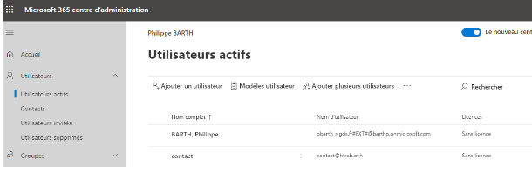

Il faudra renseigner toutes les informations de l’utilisateur (nom, prénom, adresse mail office). Les licences des utilisateurs se gèrent aussi d’ici après facturation.

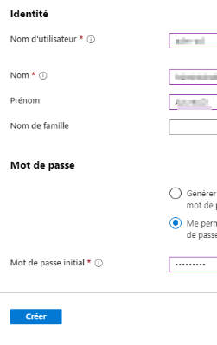

De la même manière pour créer un groupe, et y ajouter des membres, il faut aller sur « Groupes », puis « Nouveau groupe ».



Renseigner les informations du groupe.

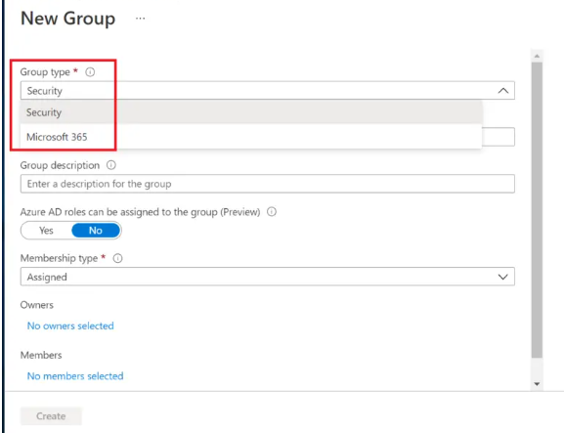

Une fois qu’il est créé, on peut y ajouter des membres, en allant sur « Ajouter des membres ».



Toutes ces étapes peuvent aussi être réalisée en ligne de commande sur le PowerShell AzureAD.

Sur le centre d’administration 365 sont aussi gérés tous les services associés Microsoft, tels que le SharePoint sur lequel sont créés et partagés des dossiers avec l’octroi de droits utilisateurs.

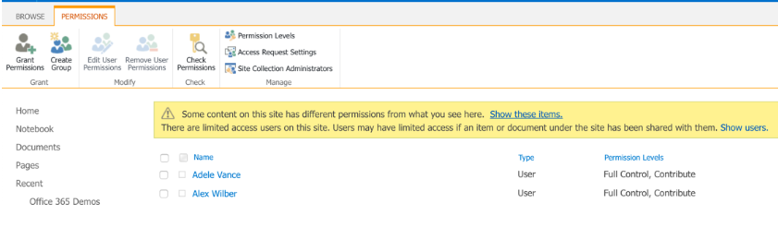

Les adresses mails sont aussi gérées, il est possible d’y créer des boites partagées, etc.